|  |  |
| --- | --- |
| **МУНИЦИПАЛЬНОЕ**  **КАЗЕННОЕ УЧРЕЖДЕНИЕ**  **«УПРАВЛЕНИЕ ОБРАЗОВАНИЯ АДМИНИСТРАЦИИ**  **ГОРОДА БИЙСКА»**  Льва Толстого ул., 144, г. Бийск, 659325 **Тел.22 14 38, факс: (3854) 22 14 38** E-mail: [gorono@biysk22.ru](mailto:gorono@biysk22.ru)  19.06.2024 № 1591  На № _________ _________  О направлении информации | Руководителям  образовательных  организаций |

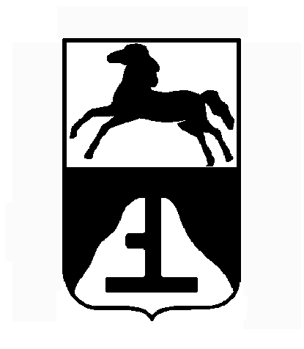

Уважаемые руководители!

Министерство образования и науки Алтайского края, МКУ «Управление образования Администрации города Бийска» рекомендует усилить меры по предотвращению несчастных случаев с детьми на водных объектах.

Основная причина гибели детей на воде – нахождение их возле воды без присмотра взрослых.

Законодательством предусмотрены меры ответственности родителей за нахождение детей на водных объектах без сопровождения взрослых (закон Алтайского края от 07.12.2009 № 99 –ЗС «Об организации пребывания несовершеннолетних в общественных местах на территории Алтайского края».

Необходимо активизировать профилактическую работу с родителями (законными представителями), при проведении информационно-разъяснительной работы использовать информацию ГУ МЧС по Алтайскому краю, прокуратуры Алтайского края и Уполномоченного по правам ребенка в Алтайском крае.

В срок до 25 июня 2024 июня памятки и буклеты разместить на официальных сайтах общеобразовательных учреждений.

Приложение: в электронном виде.

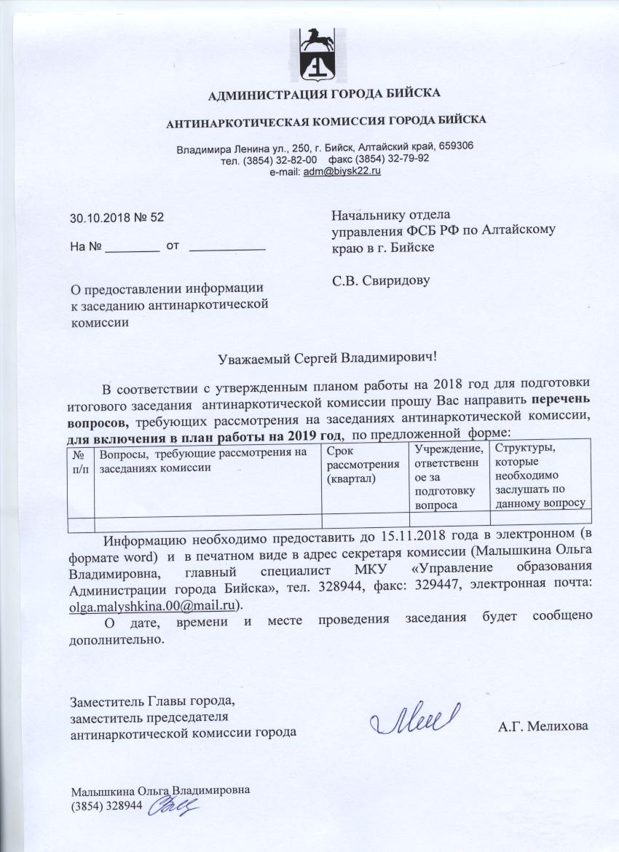Начальник

МКУ «Управление образования

Администрации города Бийска» А.Г. Мелихова

Цыганок Валентина Николаевна

(3854) 22 14 17